第二章课后习题

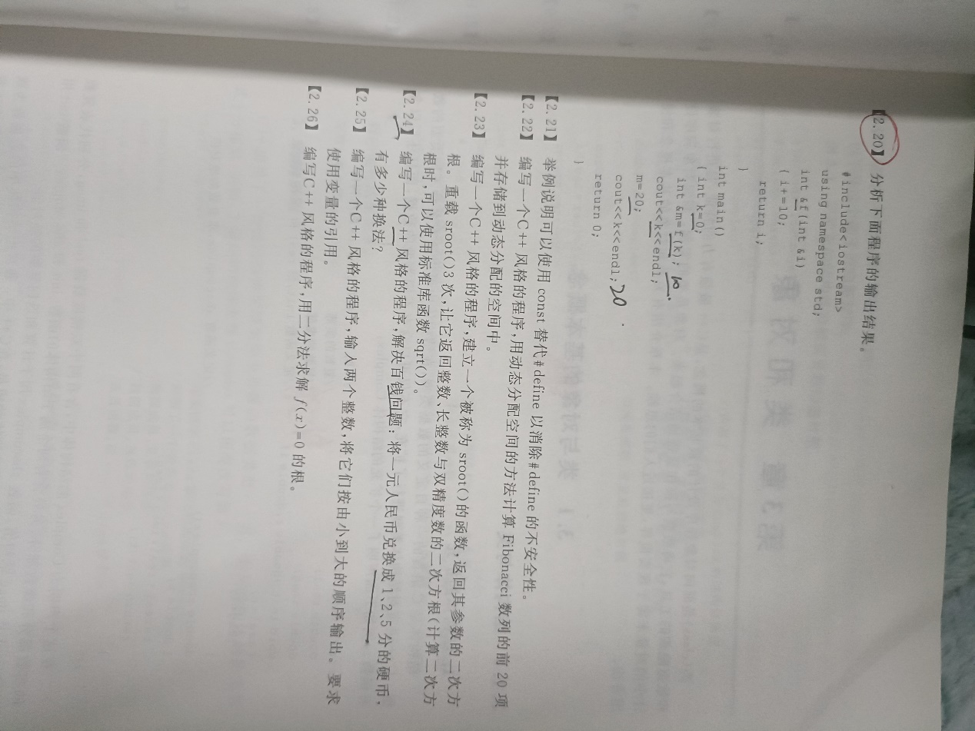

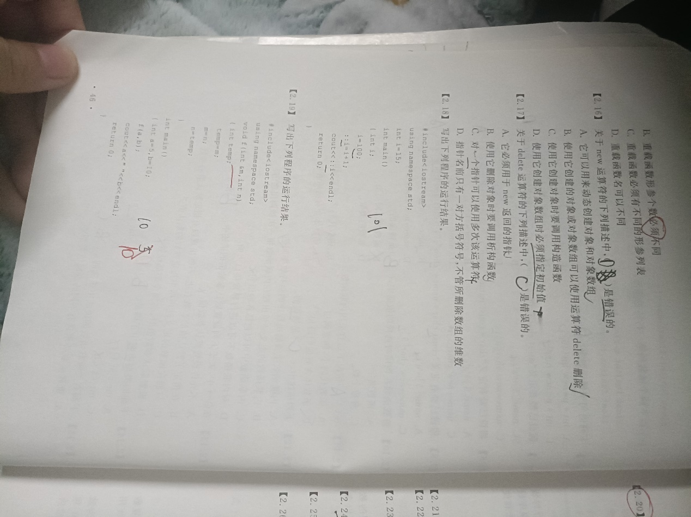

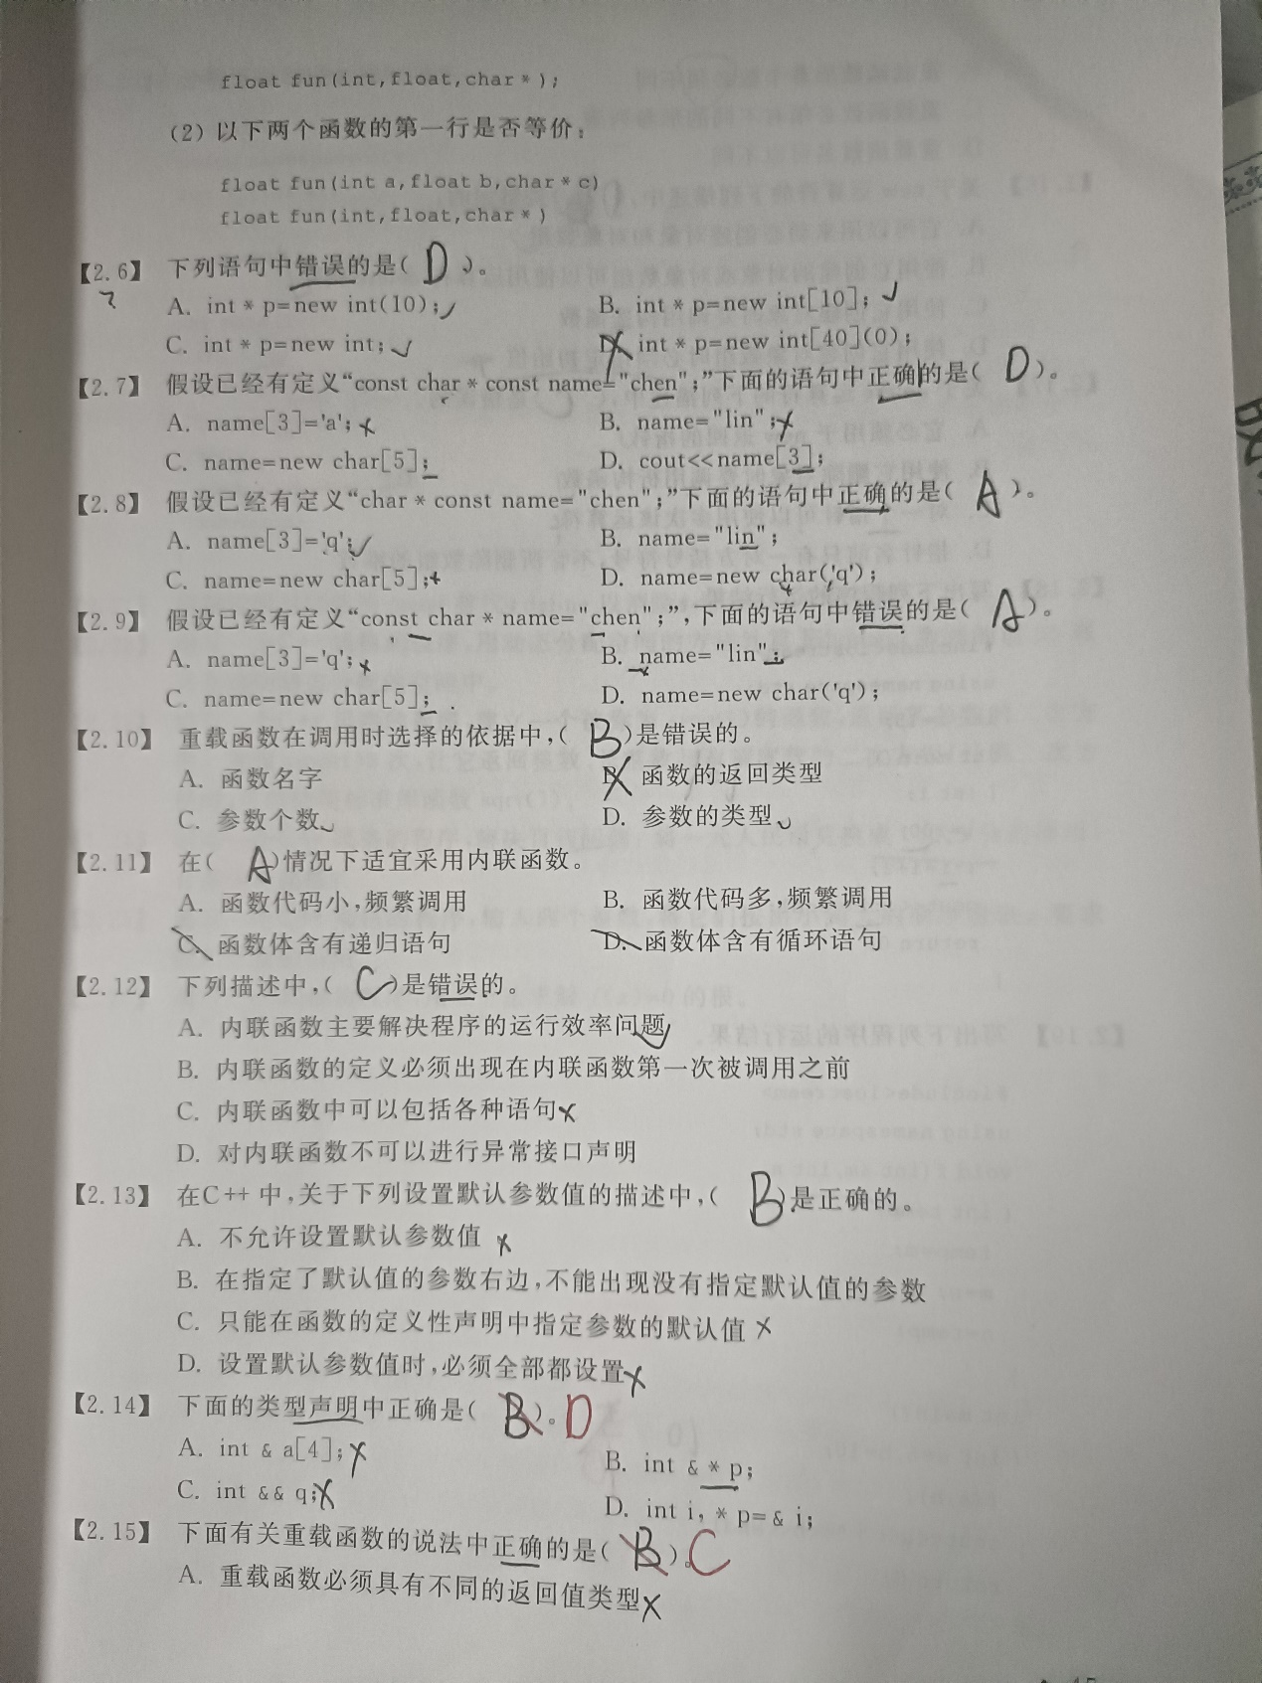

心得体会：2.14中对指针的声明时其前面要加\*其值可以引用其他变量由&来给其赋值。

2.15中重载函数函数名可以相同但是其参数表一定不同，要么是其参数数量要么是其参数类型。